**РОССИЙСКАЯ ФЕДЕРАЦИЯ**

**АДМИНИСТРАЦИЯ**

**КАЛАЧЕЕВСКОГО СЕЛЬСКОГО ПОСЕЛЕНИЯ**

**КАЛАЧЕЕВСКОГО МУНИЦИПАЛЬНОГО РАЙОНА**

**ВОРОНЕЖСКОЙ ОБЛАСТИ**

**ПОСТАНОВЛЕНИЕ**

от «18» марта 2021 г. № 20

п. Калачеевский

**О внесении изменений в постановление от 02.03.2018 г. №11 «Об утверждении схемы размещения нестационарных торговых объектов на территории Калачеевского сельского поселения Калачеевского муниципального района Воронежской области»**

В соответствии с Федеральным законом от 06.10.2003 № 131-ФЗ «Об общих принципах организации местного самоуправления в Российской Федерации», Федеральным законом от 28.12.2009 № 381-ФЗ «Об основах государственного регулирования торговой деятельности в Российской Федерации», приказом Департамента предпринимательства и торговли Воронежской области от 22.06.2015 N 41 «Об утверждении Порядка разработки и утверждения схемы размещения нестационарных торговых объектов органами местного самоуправления муниципальных образований на территории Воронежской области», представлением Прокуратуры Калачеевского района от 09.03.2021 г. № 2-2-2021, администрация Калачеевского сельского поселения Калачеевского муниципального района Воронежской области **п о с т а н о в л я е т:**

1. Внести в постановление от 02.03.2018 г. №11 «Об утверждении схемы размещения нестационарных торговых объектов на территории Калачеевского сельского поселения Калачеевского муниципального района Воронежской области» следующие изменения:

1.1. Текстовую часть схемы размещения нестационарных торговых объектов на территории Калачеевского сельского поселения изложить в новой редакции, согласно приложению к настоящему постановлению.

2. Опубликовать настоящее постановление в Вестнике муниципальных правовых актов Калачеевского сельского поселения Калачеевского муниципального района Воронежской области, разместить на официальном сайте администрации Калачеевского сельского поселения.

3. Предоставить настоящее постановление в Департамент предпринимательства и торговли Воронежской области для размещения на официальном сайте Правительства Воронежской области.

4. Контроль за исполнением настоящего постановления оставляю за собой.

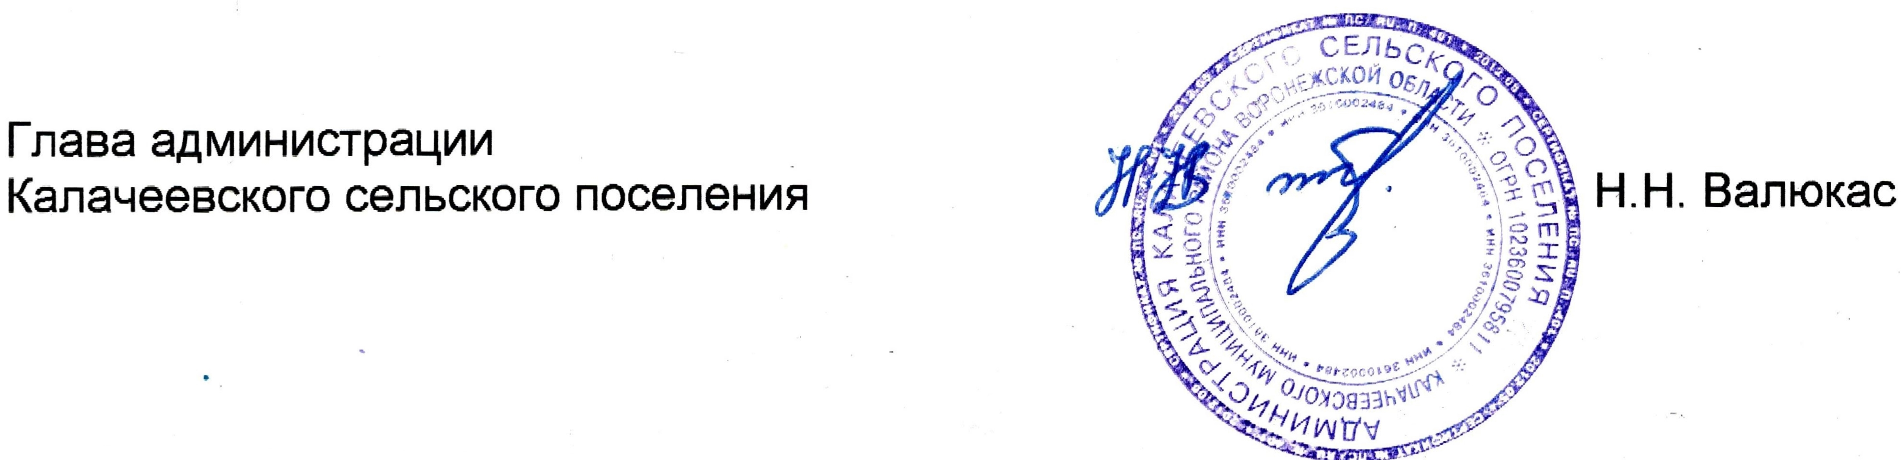

Приложение № 1

к постановлению администрации

Калачеевского сельского поселения

от «18» марта 2021 г. № 20

**СХЕМА**

**размещения нестационарных торговых объектов на территории Калачеевского**

**сельского поселения Калачеевского муниципального района Воронежской области**

**(Текстовая часть)**

|  |  |  |  |  |  |  |  |  |
| --- | --- | --- | --- | --- | --- | --- | --- | --- |
| **Номер торго-**  **вой**  **зоны** | **№**  **п/п** | **Адресный ориентир** | **Тип** | **Площадь, кв.м.**  **(размер, м)** | **Кол-во** | **Период размещения** | **Группа реализуемых товаров** | **Информация об использовании объекта субъектами предпринимательства** |
| **1** | **2** | **3** | **4** | **5** | **6** | **7** | **8** | **9** |
| I | 1 | п. Калачеевский, ул. Центральная,  д.1 возле административного здания ООО «Эко-поле» | Автолавки торговые столы | 300  (15 м *20м) | 6 | круглогодично | Смешанные | МСБ |
| II | 2 | п. Колос, ул. Центральная д. 2 возле здания столовой | Автолавки торговые столы | 250  (10м*25м) | 5 | круглогодично | Смешанные | МСБ |